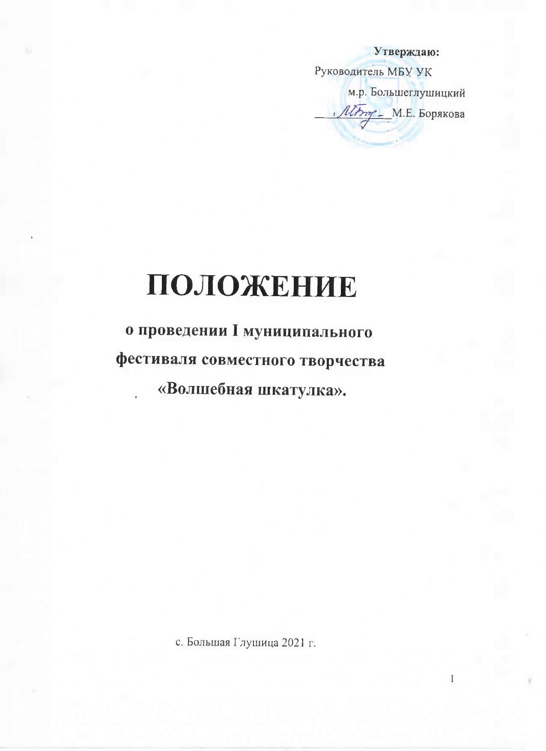
1.Общие положения.
1.1. Настоящее Положение определяет цель, задачи, порядок организации и проведения фестиваля «Волшебная шкатулка».
1.2. Фестиваль (далее – фестиваль) проводится в рамках мероприятий, посвященных подготовке и празднованию международного женского дня 8 марта.

2.Цели и задачи.
2.1.Фестиваль проводится с целью популяризации декоративноприкладного творчества, сохранения культурных традиций и духовных ценностей, воспитания у детей уважительного и бережного отношения к матери, членам своей семьи.
2.2. Задачи фестиваля:
-активизировать творческую инициативу педагогов, воспитанников, родителей,
ДОУ в применении оригинальных дизайнерских идей и творческих подходов при выполнении творческих работ;
-способствовать развитию творческой фантазии и самодеятельного творчества
участников;
- развивать национальные художественные традиции в сочетании с инновационным подходом к созданию творческих работ;
-побуждать родителей к совместной творческой деятельности с детьми.
- воспитать художественно-эстетический вкус подрастающего поколения.
-укреплять творческую связь учреждений образования, МБУ Управления культуры и межпоселенческого центра культуры м.р. Большеглушицкий

3. Организаторы фестиваля.
3.1. Организаторами фестиваля являются МБУ Управление культуры и межпоселенческий центр культуры (МЦК).
3.2. Организаторы фестиваля обеспечивают:
- равные условия для всех участников;
- широкую гласность проведения фестиваля;
3.3. Контроль, подготовка и проведение фестиваля, допуск представленных работ к участию в фестивале возлагается на организаторов.
4.Участники фестиваля.
В смотре-конкурсе принимают участие жители всех возрастов м.р. Большеглушицкий.

5. Сроки проведения фестиваля.
5.1.Сроки проведения фестиваля — с 1 февраля по 10 марта 2021 года.
5.2. Творческие работы принимаются до 2 марта 2021 года.
5.3.Сроки проведения выставки творческих работ «Волшебная шкатулка»: с 5 марта по 31 марта 2021 года.

6. Порядок и условия проведения фестиваля.
6.1. Фестиваль проводится в совместном творчестве детей, родителей и педагогов.
6.2. Участникам фестиваля до 2 марта необходимо изготовить творческую работу в любой технике, используя различные технологии, дополнительные приспособления и элементы декорирования.
6.3. Требования, порядок оформления и предоставления работ по номинациям.
- «Праздничная открытка» (рисование, любые техники бумагопластики,
лепка). Работа должна быть выполнена на плотной бумаге (ватмане или картоне). Формат работы: А4; А3. Этикетка клеится с обратной стороны.
- «Весенний сувенир» (украшения, цветы, декор и т.д.) могут быть выполнены в любой технике декоративно-прикладного творчества. Ограничений в размере работы нет. Этикетка крепится к работе на шнуре, на саму работу бирку не крепить!
- Декоративное панно «Мамочке любимой подарок мастерю». С обратной стороны необходимо сделать крепление для размещения работы на стене. Размер панно А4; А3. Форма - произвольная. Этикетка клеится с обратной стороны.
- «Рисунок к празднику». Примерные темы: «Я рисую маму», «Букет для мамы», «Мама на работе», «Мамина мечта».
-Фотография. Темы «Наша дружная семья», «Помогаю маме», «Моя мама лучше всех!» Этикетка клеится с обратной стороны. Формат фотографии: А4; А3.
-«Огромный букет для мамы». Изготовление ростовых цветов различных видов бумаги, ткани, фоамирана, изолона. Высота цветов от 50 см до 1.5 метра. Для букета необходимо предусмотреть подставку или вазу. Этикетка крепится к работе на шнуре, на саму работу этикетку не крепить!
Этикетка (бирка) изготавливается из плотной бумаги или картона размером 5см х 10 см и крепится на шнурке или прочной нити с указанием фамилии, имени и возраста участника, ФИО руководителя (полностью), наименование учреждение, территориальная принадлежность, контактный телефон.
На фестиваль не принимаются творческие работы:
-панно без крепления;
-из крупы, стекла, ваты!
-без бирки и указания ФИО, контактного телефона.
6.4. Количество работ от участников и учреждений не ограничено.
6.5.Заявки (Приложение№1) на фестиваль направляем до 2 марта 2021 года на почту mczck@yandex.ru пометкой «Волшебная шкатулка».
6.6. Творческие работы до 2 марта 2021 года предоставляются по адресу: Площадь 60-летия Октября, д-2. Культурно-оздоровительный центр (КОЦ). Кабинет декоративно-прикладного творчества № 217. Куратор фестиваля: специалист по жанрам творчества Смолина Оксана Ивановна.

7. Подведение итогов фестиваля.
7.1.Все участники фестиваля получат сертификаты участников в электронном варианте, которые можно скачать в группе межпоселенческого центра культуры в «VK» https://vk.com/mbuuk. Информация о о ссылке альбома с размещенными сертификатами будет указана позже.
8. Дальнейшее использование творческих работ.
8.1. Творческие работы не оплачиваются и не рецензируются.
8.2. Все творческие работы, представленные на фестиваль, будут оформлены в едином этикетаже и представлены на выставке творческих работ «Волшебная шкатулка» в культурно-оздоровительном центре (КОЦ) до 31 марта.
8.3.Творческие работы можно забрать после 31 марта 2021 года.
8.4. После 31 марта 2021 года МЦК не несёт ответственности за сохранность творческих работ.

Приложение №1

Заявка
на участие в I муниципальном
фестивале совместного творчества «Волшебная шкатулка».
Фамилия и имя ребенка и его мамы (или бабушки) ____________
Возраст ребенка _________
ФИО куратора (полные инициалы) _______________________
Название клубного формирования или детского объединения ______________
Территориальная принадлежность___________________________
Название организации___________________________
Номер телефон родителей или куратора____________________
Электронная почта родителей или куратора____________

